Сравнителен анализ на някой параметри на автобусния и тролейбусния транспорт в град Русе

Павел Стоянов Митко Маринов

ABSTRACT: The present paper is about urban public transport and the problems associated with it. A comparative performance study between the buses and trolley buses running along the same route is given. The aim is to make them efficient, attractive and convenient type of transport.
Key words: Public transport; “VBOX” Navigation System.

ВЪВЕДЕНИЕ
С градския транспорт са свързани насъщните потребности на значителна част от населението на градовете. Повишаването на качеството на превоз на пътници в градския транспорт е било винаги задача от първостепенна важност. Задоволявайки нуждите от транспорт, той трябва да отговаря да редица изисквания, някой от които са дори противоречиви: трябва да предоставя възможност за превозване на големи групи от хора при наличието на малка пропускателна възможност, особено в пиковите периоди на денонощието; да изпълнява социална функция и същевременно да бъде икономически ефективно предприятие и т.н. Често се налага да се осигури превоз и в периодите с много малка интензивност на пътникопотока, т.е. превози, които могат да бъдат и икономически неефективни. Същото се отнася и за експлоатация на линии на градския транспорт, които обслужват райони, които нямат мощни пътникопотоци, но те осигуряват единствена връзка с останалите части на града.
Паралелно с разгледаните до тук особености трябва да се обърне и внимание на качество на извършваната услуга – осигуряване на комфортно и безопасно пътуване; спазване на разписанието, респективно намаляване на времето за чакане на пътниците по спирките; осигуряване на добра среда в транспортните средства. Анализирайки всичко това може да се направи извода, че за осигуряване на безопасен и ефективен превоз на пътници трябва да бъдат решени редица въпроси касаещи изследване движението на масовия градски пътнически транспорт.

ИЗЛОЖЕНИЕ
Значителното увеличаване на автомобилите и тяхното използване при съществуващата пътно-улична мрежа, водят до възникване на транспортни проблеми. Те се открояват особено остро на възловите места на пътно-уличната мрежа, където нарастват транспортните задръжки, образуват се опашки и задръствания, което води до увеличаване времето за пътуване, преразхода на гориво и износването на транспортните средства. Използваните класически методи, в съвременните условия, при решаване на редица задачи, свързани с оптимизацията на движението на транспортните средства по даден маршрут са не толкова ефективни. Това налага използването на специализирано оборудване за прецизни измервания на параметрите на движещия се обект в реални условия. На базата на получените данни се правят изследвания на алгоритмите за движение на транспортните средства по предварително зададена траектория, очертаване на маршрута на движение, движение в средата на лентата, смяна на лентата, движение в крива, прогнозиране поведението на водача при опасност от възникване на произшествия и други.
Русе. Една от значимите такива безспорно е скоростта на движение на градския пътнически транспорт и факторите, които и влияят.
Оптимизирането на скоростта на движение несъмнено би направил обществения транспорт в гр. Русе много по-привлекателен.
Цел и задачи:
Целта на настоящата работа е да се проведе сравнение между тролейбусна линия 27 и автобусна линия 28 по времето за престой и придвижване от спирка до спирка в секунди. Изследването е направено по време на вечерен пик по маршрута кв. Дружба 3 - Захарен завод. За постигане на така формулираната цел е необходимо да бъдат решени следните задачи:
1. Описание на параметрите на избрания маршрут.
2. Динамично изследване на скоростния режими на движение на автобуса с
помощта на лабораторен автомобил.
3. Оценяване фактическите условия на движение на тролейбуса по линия „27” и автобуса по линия 28. Предмет на изследването е тролейбусна линия № 27 и автобусна № 28. Маршрута по който се движат тролейбуса и автобуса е един от главните за гр. Русе, свързващ южните и централните жилищни квартали с Източната промишлена зона (Захарен завод – кв. Дружба 3). За решаване на така поставените задачи са проведени експериментални изследвания с лабораторен автомобил “Volkswagen Passat”, оборудван с “VBOX 20 SL” и “Video VBOX PRO” навигационни системи [1, 2 и 3].
По време на изследването, лабораторния автомобил се е движил следвайки тролейбусна линия № 27 и автобусна линия № 28. Изследванията са проведени през месец Септември - 2010 г., при сухо и ясно време в 16:30 – 17:30 часа;
Резултати от проведеното изследване:
Маршрута на движение на линия № 27и № 28 се характеризира със своите експлоатационни условия, параметри на трасето, конструкция и техническо състояние на пътя, интензивност и организация на движение, брой разположение на спирките и др. Някой от параметрите на маршрута са посочени в таб.1, като броят ленти се отнася за едно платно, а с Lм е отбелязана дължината на маршрута на тролейбусна линия № 27 и автобусна № 28 за всяка улица.

Таблица 1. Параметри на маршрута на движение на линия № 27 и №28
№ | Улица (булевард) | Брой платна | Брой ленти | Брой спирки
1 | “Тутракан” | 2 | 2 | 3
2 | “Доростол” | 1 | 2 | 4
3 | “Съединение” | 2 | 2 | 0
4 | “Цар освободител” | 2 | 3 | 3
5 | “Христо Ботев” | 2 | 3 | 1
6 | ”Даме Груев” | 2 | 2 | 2
7 | "Дружба 3" | 2 | 2 | 1
На таб. 2 и таб. 3 е представен в табличен вид времето което е необходимо на тролейбуса и автобуса от спирка до спирка и престоят на спирка.

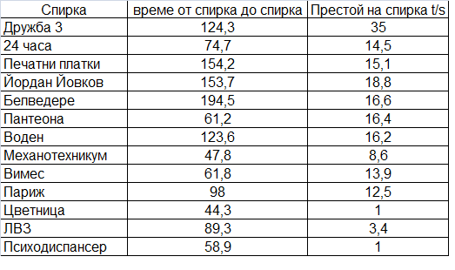
Таблица 2.Времето в секунди на троллейбуса по линия № 27 по направление Дружба 3 -Захарен завод по време на вечер пик

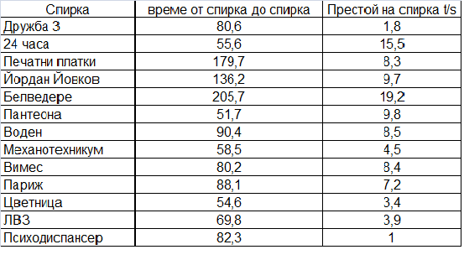
Таблица 3.Времето в секунди на автобуса по линия № 28 по направление Дружба 3 -Захарен завод по време на вечер пик

На фиг. 1 е представено времето необходимо на тролейбуса и автобуса за предвижване от спирка до спирка и престоя им на спирката по направление ”Дружба 3”–“Захарен завод ”.

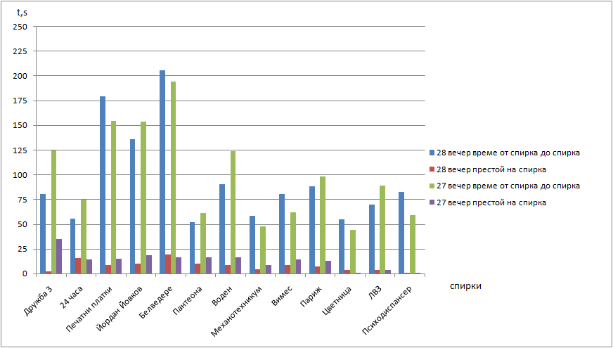
Фиг. 1. Времето за предвижване от спирка до спирка и времето на престой на спирката по време на вечерн пик

Съществено значение за скоростта на движение има и времето в което се извършва превоза на пътници. При сутрешните и вечерните пикове скоростта е по- малка, поради високата интензивност на транспортните потоци в тези времеви интервали.
Всичко това до голяма степен се обуславя от организацията на движението за града, експлоатационни условия, параметри на трасето, конструкцията и техническо състояние на пътя, интензивността на движение, броя и разположението на спирките. Резултатите от изследването на скоростния режими на движение на градския транспорт, както и вземането на необходимите мерки по организацията на градски пътнически транспорт несъмнено биха спомогнали за осигуряване на ритмичност на движението, което от своя страна води до спазване на разписанията.
На базата на проведените, а също и с допълнителни изследвания може да се анализира икономическата ефективност на превозите. Тези тенденции и изводи с голяма достоверност важат и за другите линии на градския пътнически транспорт в гр. Русе.

ЗАКЛЮЧЕНИЕ
От дадената фигура и таблици се вижда, че времето което е необходимо на автобуса да се придвижи от една спирка до друга е по-малко от това на тролейбуса. Причината е, че тролейбусите са по-големи и маневрират по-трудно. Друг фактор е контактната мрежа, от която те са зависими. Също така се забелязва, че и времето за престой по спирките при тролейбусите също е по-голяма спрямо тази на автобуса. Една от причините за това е, че тролейбусите са по високи и са със стъпала което отнема повече време за качване и слизане на трудно придвижващи се хора, както и на майки с детски колички.

ЛИТЕРАТУРА
[1] Marinov M., Z. Glelkov, D. Lyubenov. „ Astudy of vehicle movement parametres during overpass and overtaking. Quality and reliability of tehnical sistem. Nitra, 2010, p. 278-283.
[2] VBOX Tools. Software User Manual.
[3] http://www.racelogic.co.uk/.

За контакти:
Инж.Павел Йорданов Стоянов катедра “Транспорт”, Русенски университет “Ангел Кънчев”, Тел.: 082 888 609, Е-mail: pstoyanov@uni-ruse.bg
Доц. д-р. Митко Димитров Маринов, катедра „Транспорт”, Русенски университет “Ангел Кънчев” – Русе, , тел: (082)888 609, E-mail: mdmarinov@uni-ruse.bg

Изследванията са подкрепени по договор № BG051PO001-3.3.04/28, „Подкрепа за развитие на научните кадри в областта на инженерните научни изследвания и иновациите”. Проектът се осъществява с финансовата подкрепа на Оперативна програма „Развитие на човешките ресурси” 2007-2013, съфинансирана от Европейския социален фонд на Европейския съюз“.

